
专题08 静电场

考点 | 五年考情（2021-2025） | 命题趋势
考点1 电场力的性质 | 2024、2022、2021 | 近五年“静电场”模块考查展现出基础性与应用性并重的特点。“电场力的性质”与“电场能的性质”作为静电学两大基石，考查频次较高且常紧密关联，凸显对电场基本属性深度理解的重视；“带电粒子在电场中的运动”和“电容器与电容”是重要的应用型考点，在2025年同时考查，显示其结合命题的潜力。命题情境紧密融合现代科技前沿和国家重大工程。核心考查对基本概念和规律的辨析能力、利用图像（如E-x、φ-x图）分析场分布的能力、以及对粒子运动轨迹与能量转化的定性分析，计算多为基础公式应用。未来趋势预计将延续对电场基本性质的核心考查，情境设计趋向更复杂和前沿，强化对电场线/等势面分布的空间想象能力及图像信息提取能力；“带电粒子在电场中的运动”考查可能更注重与能量观点的结合，并深化对电容器动态过程的微观解释和定性推理，要求考生在具体科技情境中建立清晰的物理图景，灵活运用核心概念解决实际问题。
考点2 电场能的性质 | 2022、2021
考点3 电容器与电容 | 2025、2021
考点4 带电粒子在电场中的运动 | 2025、2022


考点01 电场力的性质
1．（2024·江苏·高考）在静电场中的A、B两点放置试探电荷，其受到的静电力F与试探电荷的电荷量q的关系，分别如图中直线$a$、$b$所示。$A$、$B$两点的电场强度之比为（ ）
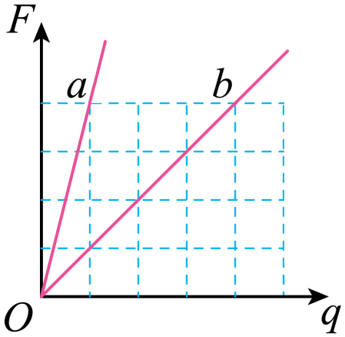
A． $1:1$ B． $2:1$ C． $3:1$ D． $4:1$

考点02 电场能的性质
2．（2022·江苏·高考）如图所示，正方形ABCD四个顶点各固定一个带正电的点电荷，电荷量相等，O是正方形的中心。现将A点的电荷沿OA的延长线向无穷远处移动，则（ ）
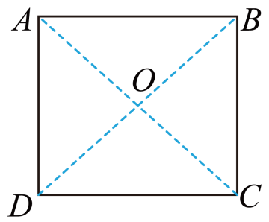
A．在移动过程中，O点电场强度变小
B．在移动过程中，C点的电荷所受静电力变大
C．在移动过程中，移动的电荷所受静电力做负功
D．当其移动到无穷远处时，O点的电势高于A点
3．（2021·江苏·高考）一球面均匀带有正电荷，球内的电场强度处处为零，如图所示，O为球心，A、B为直径上的两点，$OA=OB$，现垂直于$AB$将球面均分为左右两部分，C为截面上的一点，移去左半球面，右半球面所带电荷仍均匀分布，则（ ）
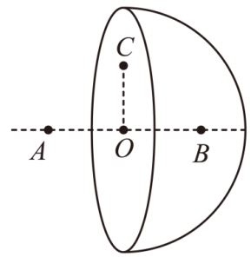
A．O、C两点电势相等
B．A点的电场强度大于B点
C．沿直线从A到B电势先升高后降低
D．沿直线从A到B电场强度逐渐增大

考点03 电容器与电容
4．（2025·江苏·高考）如图所示，平行金属板与电源连接。一点电荷由a点移动到b点的过程中，电场力做功为W。现将上、下两板分别向上、向下移动，使两板间距离增大为原来的2倍，再将该电荷由a移动到b的过程中，电场力做功为（ ）
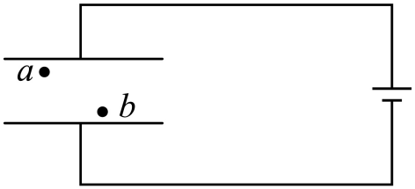
A．$\frac{W}{2}$ B．W C．$2W$ D．$4W$
5．（2021·江苏·高考）有研究发现，某神经细胞传递信号时，离子从细胞膜一侧流到另一侧形成跨膜电流，若将该细胞膜视为$1×{10}^{−8}\text{F}$的电容器，在$\text{2ms}$内细胞膜两侧的电势差从$−70\text{mV}$变为$\text{30mV}$，则该过程中跨膜电流的平均值为（ ）
A．$1.5×{10}^{−7}\text{A}$ B．$2×{10}^{−7}\text{A}$ C．$3.5×{10}^{−7}\text{A}$ D．$5×{10}^{−7}\text{A}$

考点04 带电粒子在电场中的运动
6．（2022·江苏·高考）某装置用电场控制带电粒子运动，工作原理如图所示，矩形$ABCD$区域内存在多层紧邻的匀强电场，每层的高度均为d，电场强度大小均为E，方向沿竖直方向交替变化，$AB$边长为$12d$，$BC$边长为$8d$，质量为m、电荷量为$+q$的粒子流从装置左端中点射入电场，粒子初动能为$E_{\text{k}}$，入射角为$θ$，在纸面内运动，不计重力及粒子间的相互作用力。
（1）当$θ=θ_{0}$时，若粒子能从$CD$边射出，求该粒子通过电场的时间t；
（2）当$E_{\text{k}}=4qEd$时，若粒子从$CD$边射出电场时与轴线$OO^{'}$的距离小于d，求入射角$θ$的范围；
（3）当$E_{\text{k}}=\frac{8}{3}qEd$，粒子在$θ$为$−\frac{π}{2}∼\frac{π}{2}$范围内均匀射入电场，求从$CD$边出射的粒子与入射粒子的数量之比$N:N_{0}$。
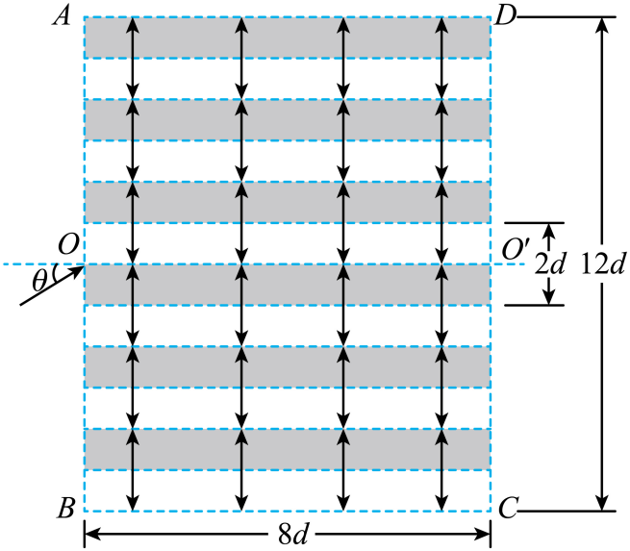


1．（2025·江苏·模拟六）如图所示，MN是一半圆形绝缘线，O点为圆心，P为绝缘线所在圆上一点，且OP垂直于MN，等量异种电荷分别均匀分布在绝缘线上、下$\frac{1}{4}$圆弧上。下列说法中正确的有（ ）
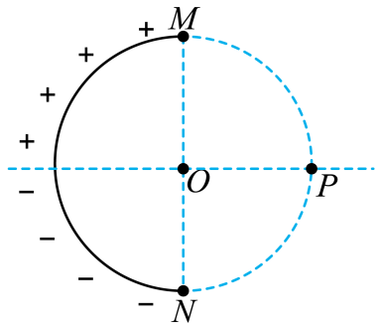
A．O点处和P点处的电场强度大小相等，方向相同
B．O点处电势大于和P点处的电势
C．将一正点电荷沿直线从O移动到P，电势能增加
D．将一正点电荷沿直线从O移动到P，电场力始终不做功
2．（2025·江苏南京·二模）如图，在一点电荷−Q附近有一不带电的球形导体处于静电平衡，其电势为φ₁；现把球形导体左侧接地，达到静电平衡时断开接地并移走−Q后，其电势为φ₂；下列说法正确的是（ ）
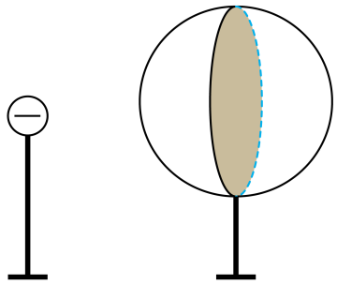
A．接地时电子从大地沿导线向导体移动
B．接地达到静电平衡后，导体左侧半球不带电
C．接地达到静电平衡后，导体左侧半球电荷量不变
D．φ₁<φ₂
3．（2025·江苏扬州中学·二模）两个不规则带电导体间的电场线分布如图所示，已知导体附近的电场线均与导体表面垂直，a、b、c、d为电场中几个点，并且a、d为紧靠导体表面的两点，以无穷远为零电势点，则（ ）
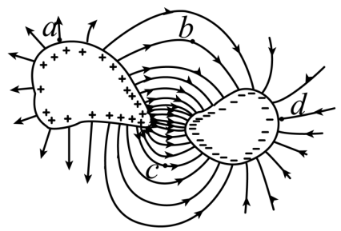
A．场强大小关系有$E_{b}>E_{c}$
B．电势大小关系有$φ_{b}>φ_{d}$
C．将一负电荷放在d点时其电势能为负值
D．将一正电荷由a点移到d点的过程中电场力做负功
4．（2025·江苏泰州姜堰区·二模）如图所示，两等量同种正电荷Q分别放置在椭圆的焦点A、B两点，O点为椭圆中心，P、S是椭圆长轴的端点，取无穷远处电势为零，则（ ）
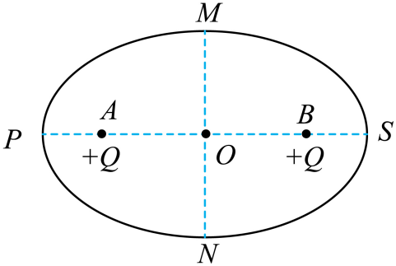
A．O点的电势高于M点和N点的电势
B．O点电场强度为零，电势也为零
C．椭圆上M、N两点电场强度相同
D．将一电子从P点移到S点，电场力一直做正功
5．（2025·江苏·调研）如图所示，垂直于水平桌面固定一根绝缘光滑细直杆，带有同种电荷的绝缘小球甲和乙穿过直杆，电荷量分别为q和Q。在图示的坐标系中，小球乙静止在坐标原点O，A、B、C三点的坐标分别为x₀、2x₀、3x₀，t=0时刻小球甲从A处由静止释放，向上运动到C处时速度减为零。下列说法正确的是（ ）
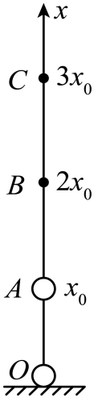
A．甲球在B点速率最大
B．小球甲在A、C两点的加速度大小相等
C．小球甲在A、B间的运动时间小于B、C间的运动时间
D．在A、B间和B、C间运动过程中，系统的电势能减小量相等
6．（2025·江苏苏锡常镇·二模）三根相同长度的绝缘均匀带电棒组成等边三角形，带电量分别为-Q、+Q和$+\frac{Q}{2}$，其中一根带电量为+Q的带电棒在三角形中心O点产生的场强为E，则O点的合场强为（ ）
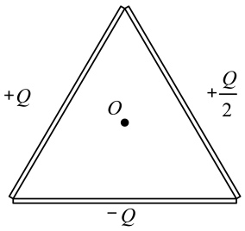
A．$\frac{\sqrt{13}E}{2}$ B．E
C．$\sqrt{3}E$ D．$\frac{5E}{2}$
7．（2025·江苏南通如皋·三模）如图所示，三个点电荷分别固定在等边三角形的顶点A、B、C上，M、N、L点为三条边的中点。已知M点的场强方向与BC边平行，N点的场强方向与BC边垂直，A处点电荷的电荷量为+q，则（ ）
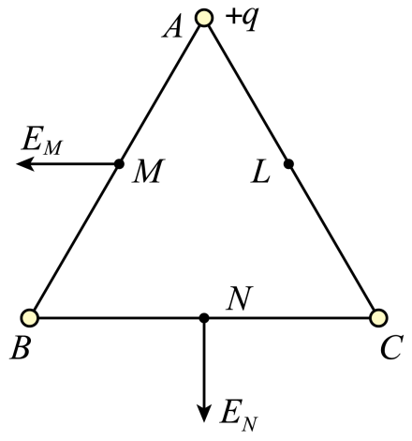
A．B处点电荷带负电
B．C处点电荷电荷量的绝对值小于q
C．带正电荷的试探电荷在M点的电势能比在L点的大
D．将A处点电荷沿NA连线远离BC边，N点的电势升高
8．（2025·江苏南通如皋·三模）电容热膨胀检测仪的简化结构如图所示，电容器的下极板可随测量材料的高度变化而上下移动．现将待测材料平放在加热器上进行加热，闭合开关S，材料向上膨胀的过程中（ ）
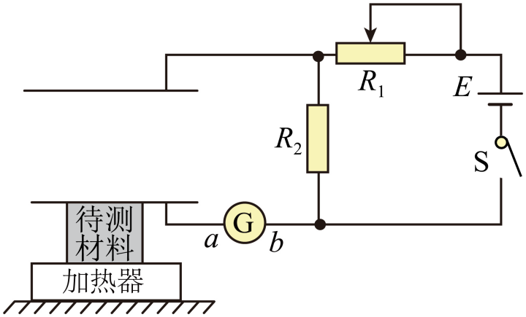
A．电容器的电容减小 B．电容器极板间电场减小
C．电容器所带电荷量增加 D．电流从b→a通过电流计
9．（2025·江苏苏州·三模）让两个完全相同的金属球各自带电后，用两相同绝缘绳悬挂于O点，两球静止时状态如图所示，下列说法正确的是（ ）
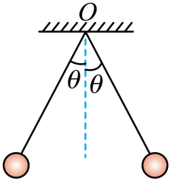
A．两球带异种电荷
B．两球所带电荷量一定相同
C．若绝缘绳缩短相同长度，两绳夹角增大
D．若两球相碰后分开，再次静止时夹角减小
10．（2025·江苏苏州·三模）某同学用如图所示的电路做“观察电容器的充放电”实验。将开关先与“1”端闭合，对电容器进行充电，充电完毕后再将开关与“2”端闭合，电容器放电。传感器测得的电流I和电压U随时间t变化的图像，正确的是（ ）
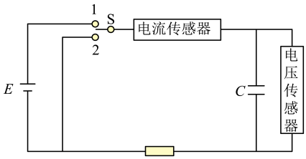
A．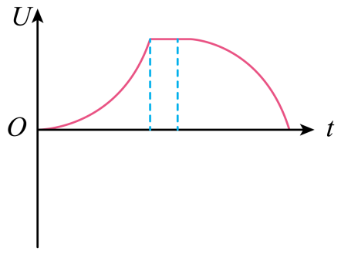 B．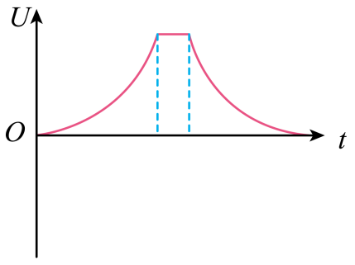
C．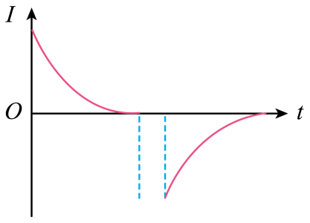 D．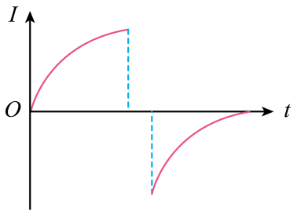
11．（2025·江苏扬州·考前调研）带电体空间分布的电场线和等势面的剖面图如图所示，取无穷远处电势为零，下列静电场的电势$φ$在x轴上分布的图像正确的是（ ）
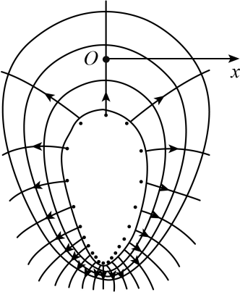
A．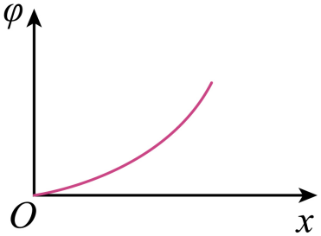 B．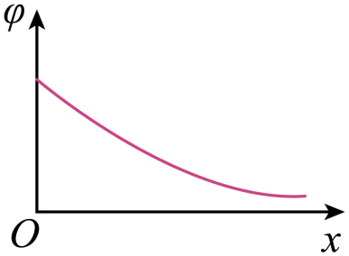
C．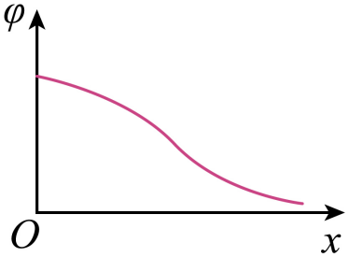 D．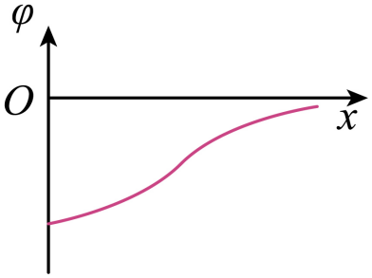
12．（2025·江苏南通·四模）两个相同的带正电导体球甲、乙，甲球所带电荷量大于乙球电荷量，现将两球接触后不再分开，如图所示a是两球接触点，b是甲球表面离a最远的点，则a、b两处的电场强度大小$E_{a}$、$E_{b}$和电势$φ_{a}$、$φ_{b}$的关系是（ ）
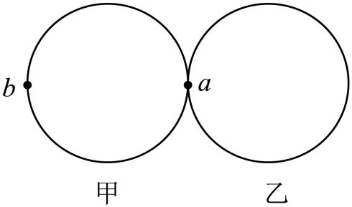
A．$E_{a}>E_{b}$ B．$E_{a}=E_{b}$ C．$φ_{a}>φ_{b}$ D．$φ_{a}=φ_{b}$
13．（2025·江苏泰州·四调）如图所示，半圆弧两端点M、N分别固定着等量正电荷．A、B、C、D是半圆弧上的四个点， AB与MN平行，则（ ）
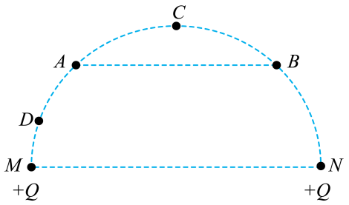
A．A、B两点场强相同
B．半圆弧上，C点电场强度最小
C．半圆弧上，C点电势最高
D．电子沿直线由M点运动到N点，电势能先减小再增大
14．（2025·江苏宿迁·考前模拟）在干燥的冬天，当带负电的手靠近不带电的导体板时，图中描绘手和导体板之间的电场线分布可能正确的是（ ）
A．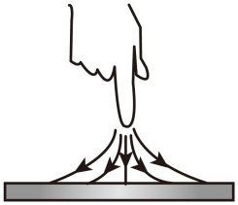 B．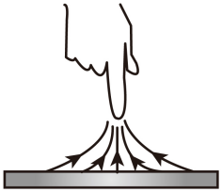
C．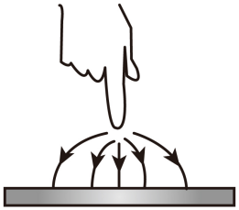 D．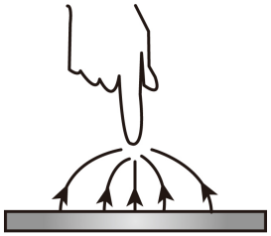
15．（2025·江苏宿迁·三模）如图所示，在光滑绝缘水平面上，三个完全相同带正电的小球A、B、C，通过不可伸长的绝缘细线a、b、c连接成正三角形，小球均处于静止状态，细线被拉直。剪断细线a，小球开始运动。则（ ）
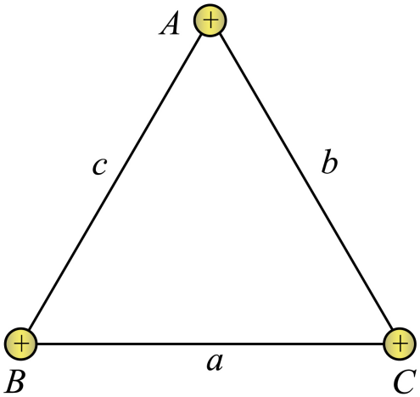
A．剪断a前，a中张力大于B、C间的库仑力
B．剪断a瞬间，细线b、c中张力均变大
C．三个球运动至一直线时，整个系统电势能最大
D．球A经过B、C初始位置连线中点时的速度最大
16．（2025·江苏苏州八校·三模）如图所示，两个可看做点电荷的带电绝缘小球紧靠着塑料圆盘边缘，小球A固定不动（图中未画出）。小球B绕圆盘边缘在平面内从$θ$=0沿逆时针缓慢移动，测量圆盘中心O处的电场强度，获得沿x方向的电场强度E_{x}随$θ$变化的图像（如图乙）和沿y方向的电场强度E_{y}随$θ$变化的图像（如图丙）。下列说法正确的是（ ）
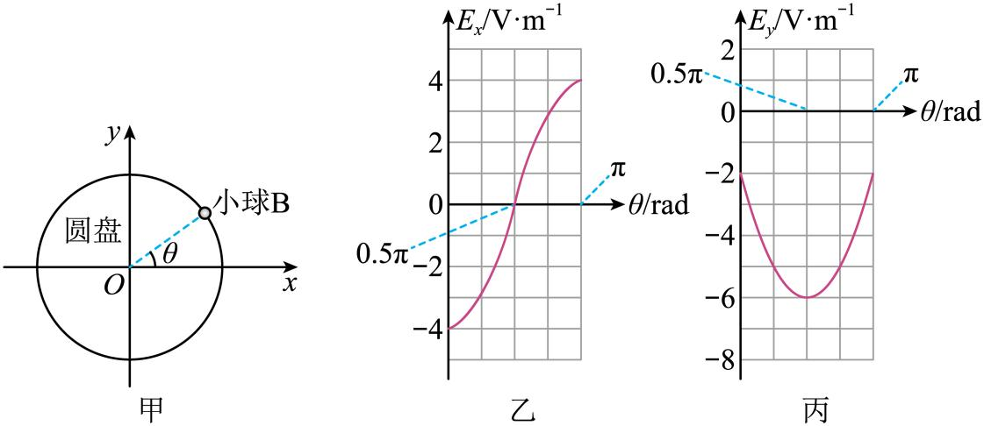
A．小球A带负电荷，小球B带正电荷
B．小球A、B所带电荷量之比为1∶2
C．小球B绕圆盘旋转一周过程中，盘中心O处的电场强度先增大后减小
D．小球B绕圆盘旋转一周过程中，盘中心O处的电场强度最小值为0
17．（2025·江苏南通如皋·三模）如图所示，在平面直角坐标系xOy的第一、二象限有沿+x轴方向的匀强电场，在第三、四象限有宽度为d的匀强磁场，磁场方向垂直于坐标平面向外，长度为d的荧光屏MN与x轴垂直，下端在x轴上.一质量为m、电荷量为+q的粒子从点P（0，d）沿-y轴运动，初速度大小为v₀，经电场偏转后从点Q（$\frac{2}{3}d$，0）进入磁场，并垂直于磁场的下边界离开磁场.已知P点到MN的距离$PM=\frac{8}{3}d$，不计粒子重力。
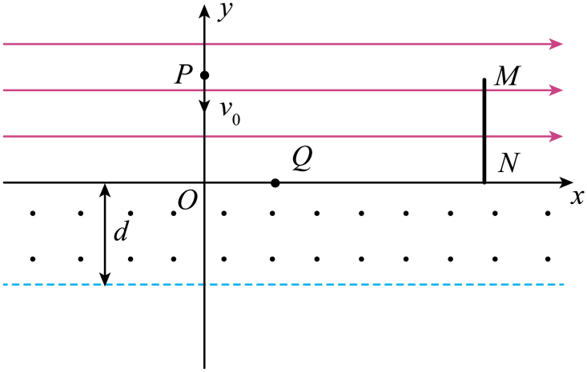
(1)求电场强度大小E；
(2)求磁感应强度大小B；
(3)在匀强磁场下方所有区域再加一垂直于坐标平面的匀强磁场，要使粒子能打到MN上，求所加磁场的磁感应强度B′所满足的条件。
18．（2025·浙江嘉兴·三模）如图所示是粒子发射接收装置，粒子源$O$（大小不计）能均匀释放初速度可视为0的电子，单位时间内释放的电子数为n。在以$O$为圆心、半径为$R$的水平区域内存在辐向电场，能为电子提供可在$\frac{eB^{2}R^{2}}{6m}\sim \frac{eB^{2}R^{2}}{2m}$范围内调节的加速电压$U$。电子经辐向电场加速后沿各个径向均匀射出，后进入同时存在磁感应强度为$B$的匀强磁场和电场强度为$E$的匀强电场的区域，两场方向均竖直向上。$O'$为粒子源$O$正下方的一点，且位于足够大的水平收集板上，$O'$与$O$的距离$h$可调。已知电子电量为$e$，质量为$m$，电子到达收集板后立刻被吸收且电中和，不计电子受到的重力及相互间作用力。
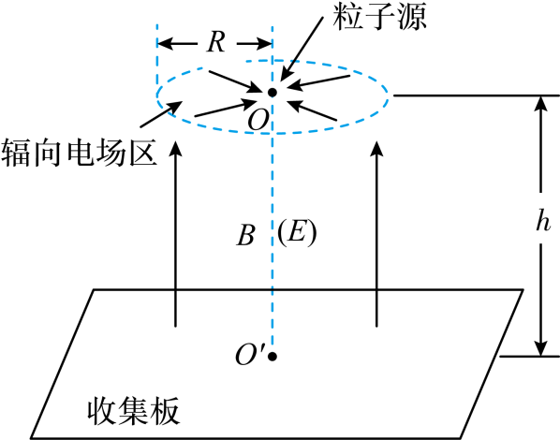
(1)求电子刚从辐向电场射出时速度$v$的大小范围；
(2)上下移动收集板，求收集板上能收集到电子的区域的最大面积$S$；
(3)若无论怎样调节辐向电场的加速电压U，电子在收集板上的落点与收集板中心$O^{'}$的距离都相同，求
①距离$h$需满足的条件；
②收集板所受冲击力大小F。
19．（24-25高三·江苏无锡澄宜六校·联考）如图甲所示，在xOy平面内y轴的左侧有宽为L的电场区域，在电场区域的左侧有一加速电场，电压为U₀，一质量为m，带电量为+q的带电粒子从A点飘入加速电场（忽略初速度），从x轴的P点（-L，0）进入电场区域，粒子进入电场区域时在电场区域加上图乙所示的与y轴平行的交变电场，（T未知），y轴正方向为电场的正方向，粒子经过交变电场后从y轴上的Q点（0，L）沿着x轴的正方向进入第一象限。在第一象限有一垂直纸面的圆形磁场区域，磁场变化规律如图丙所示，磁场变化周期为T₀（忽略磁场突变的影响），粒子在t=0时刻进入磁场，且始终在磁场区域内运动。求：
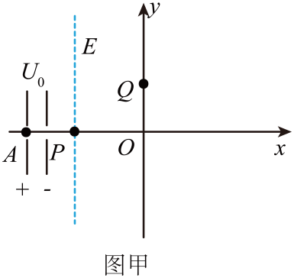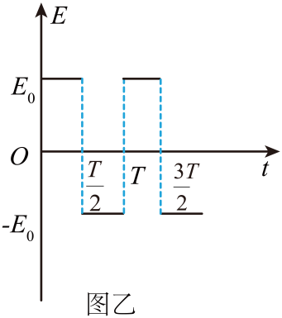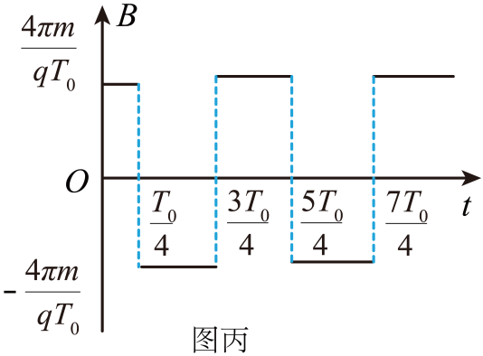
(1)经过P点时的速度v₀；
(2)交变电场的场强大小E₀；
(3)圆形磁场区域的最小面积S。

